
文件号：AQ-WI-2016-022901
密 级：秘密

服务器建设方案

徐琳金
2016年2月

文件修改记录
修改章节 | 修改日期 | 修改人 | 修改后版本 | 修改内容描述
目 录
1. 概述 3
1.1 文档背景 3
1.2 文档目的 3
1.3 专业术语 3
2. 现有服务器使用概况 4
2.1 服务器配置 4
2.2 服务器使用汇总 4
3. 2016年服务器建设方案 6
3.1 2016年软件体系规划 6
3.2 采购服务器配置 8

概述

文档背景
经过2015年软件系统中数据量的不断增加，以及2016年业务的不断扩展，现有的服务器已经不能满足软件开发以及正式生产的需求。

文档目的
立足于2016年公司发展和项目开发需要，根据现有服务器的硬件配置以及软件系统的发展需求，制定服务器建设方案。

专业术语
为了更好的对本文档进行说明，方便用户和技术人员阅读和理解，我们对在需求文档中出现的一些业务名词进行说明：
缩写、术语 | 解 释
CPU | 服务器的中央处理器，是一台计算机的运算核心和控制核心。
内存 | 内存是计算机的重要部件之一，是与CPU进行沟通的桥梁。计算机所有的程序的运行都在内存中运行，因此内存的性能对计算机的影响非常大。
硬盘 | 硬盘是计算机的主要的存储媒介。大批量的数据备份，以及文件备份需要存储在硬盘中。
hadoop | Hadoop是由Apache基金会所开发的分布式系统基础架构。用户可以轻松的在hadoop上开发和运行处理海量数据的应用程序。具有以下优点：高可靠性、高扩展性、高效性、高容错性、低成本。

现有服务器使用概况

服务器配置
品牌/型号 | CPU | 内存 | 硬盘
戴尔/R720 | 4核*2.50GHZ | 32.0GB | 640G（552.8G）

服务器使用汇总
- 已安装的虚拟机
名称 | 用途 | 内网IP | CPU | 内存 | 硬盘 | 系统
CentOs(develop) | 水环境在线监测系统V1.0 | 192.168.10.204 | 1*2核 | 4G | 200G | CentOs 64
OceantechWin2008R2 | 数据库服务器，VPN服务器，DataLogger服务器 | 192.168.10.202 | 1*2核 | 4G | 200G | win Server 2008
Ubuntu64 | 测试系统服务器 | 192.168.10.206 | 1*2核 | 4G | 100G | Ubuntu 64
winServer2008R2 | 测试系统服务器 | 192.168.10.203 | 1*2核 | 4G | 200G | win Server 2008
Winserver2012 | 辽河入海污染源在线监测系统 | 192.168.10.205 | 1*2核 | 4G | 200G | win Server 2012

- 服务器资源利用率
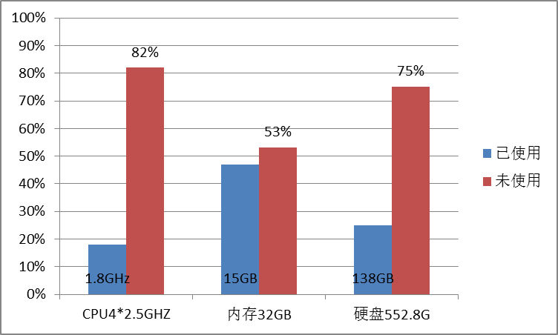
上图为2016年3月1日统计服务器负荷，各应用系统日访问量<=5，只运行几个办公软件。服务器目前运行状态良好，现有服务器能够满足2015年项目建设的使用需求。

2016年服务器建设方案

2016年软件体系规划
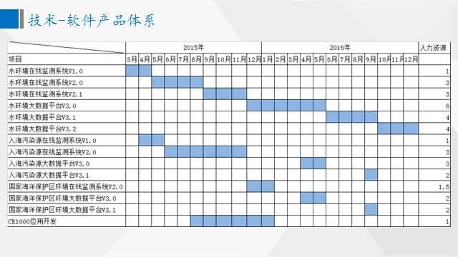
根据软件产品体现规划图，软件产品体系扩展成三个主要系统：水环境大数据平台、入海污染源大数据平台以及国家海洋保护区环境大数据平台。
系统需要配置3台Hadoop使用虚拟机、2台应用系统虚拟机（CentOs、Windows Server）、1台数据库热备虚拟机、1台邮件服务器、一台应用程序备份虚拟机。具体配置如下：

系统 | cpu | 内存 | 硬盘 | 用途 | 备注
CentOs | 1*2核 | 8G | 200G | 开发用服务器1 | 现有服务器
win server 12 | 1*2核 | 8G | 200G | 开发用服务器2 | 现有服务器
win server 12 | 1*2核 | 4G | 200G | 办公软件服务器 | 现有服务器
win server 12 | 1*2核 | 4G | 200G | ftp文件服务器 | 现有服务器
CentOs | 1*2核 | 4G | 200G | 数据库热备服务器 | 采购一台新的服务器
CentOs | 1*2核 | 4G | 100G | 应用服务器linux环境 | 采购一台新的服务器
win server 12 | 1*2核 | 4G | 100G | 应用服务器windows环境 | 采购一台新的服务器
win server 12 | 1*2核 | 4G | 200G | 数据备份服务器(备用服务器) | 采购一台新的服务器
CentOs | 1*2核 | 4G | 1T | 邮件服务器 | 采购一台新的服务器
CentOs | 1*2核 | 4G | 200G | hadoop用虚拟机1 | 采购一台新的服务器
CentOs | 1*2核 | 4G | 200G | hadoop用虚拟机2 | 采购一台新的服务器
CentOs | 1*2核 | 4G | 200G | hadoop用虚拟机3 | 采购一台新的服务器
现有的单台服务器已经不能满足今后发展的需求，需要采购新的服务器，原因如下：
- 应用系统运行需求：今后随着应用系统的扩展，业务访问量的增加以及数据量的增大，原有的服务器硬盘以及内存不能满足应用系统满负荷运行的需求。
- 安全需求：当一台正式服务器出现故障，暂时不能正常运行时，需要一台备份服务器替代正式服务器运行。
- Hadoop需求：水环境大数据平台基于Hadoop技术，随着数据量的不断增大，以及今后建设大数据平台的需要，在技术上需要使用Hadoop框架。Hadoop采用的是分布式架构，需要多台虚拟机，现有的服务器所能包含的虚拟机数量不能满足Hadoop的需求。

采购服务器配置
CPU | 内存 | 硬盘
4核*2.50GHZ | 32.0GB | 2T

